04.04.2020, в субботу, в 11:00. БЕСПЛАТНО. Онлайн турнир по ШАХМАТАМ среди учеников Шахматного клуба ЧЕМПИОН на www.lichess.org
ДЛЯ КОМПЬЮТЕРОВ, НОУТБУКОВ
- Регистрация на сайте www.lichess.org
- Нажимаем ВОЙТИ
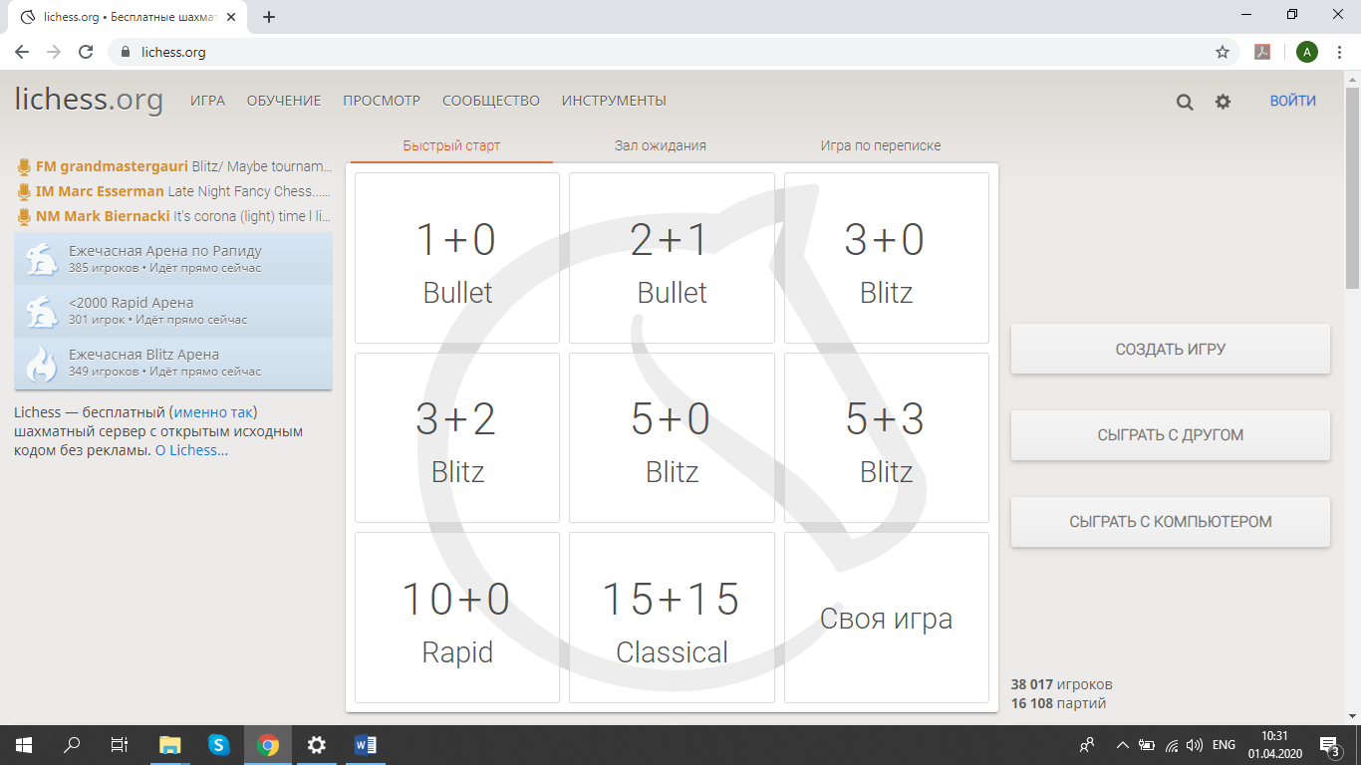

б) проходим регистрацию
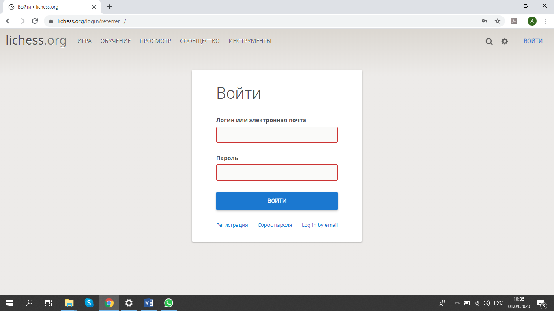
в) Придумываем любое имя пользователя (логин), только своему тренеру в WhatsApp скиньте. Не забудьте переключить бегунки
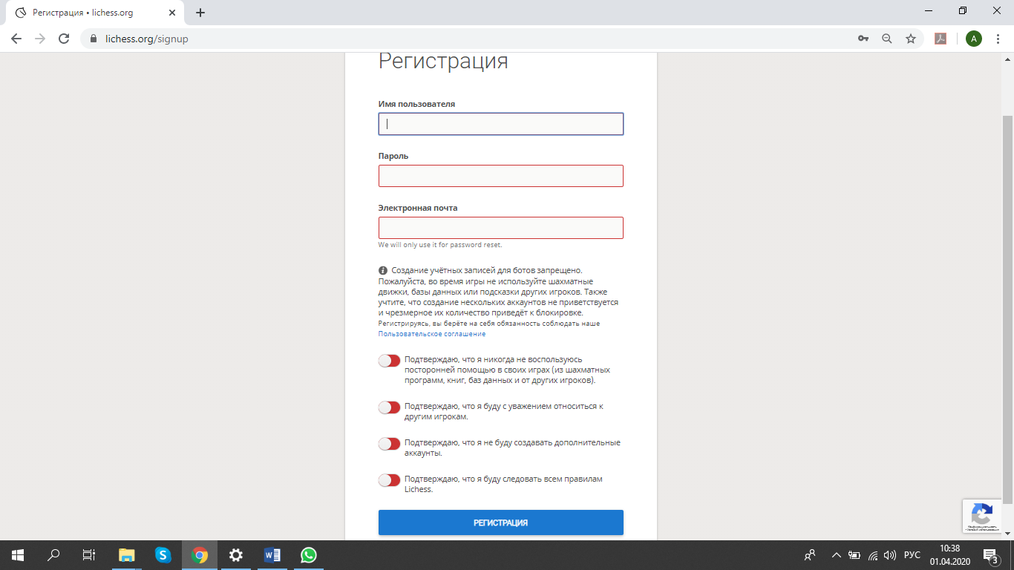

Г) на электронную почту, указанную при регистрации, придёт письмо, которое нужно открыть и подтвердить регистрацию нажатием на ссылку
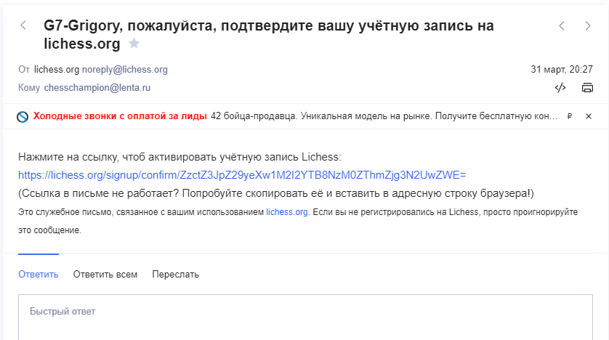

2) присоединяемся к турниру Tiviakov Arena специально для учеников клуба ЧЕМПИОН. Формат времени 3 минуты + бонус 2 сек на ход, длительность турнира 1 час.
а) нажимаем ссылку
https://lichess.org/tournament/UxefUyM6
б) нажимаем УЧАСТВОВАТЬ
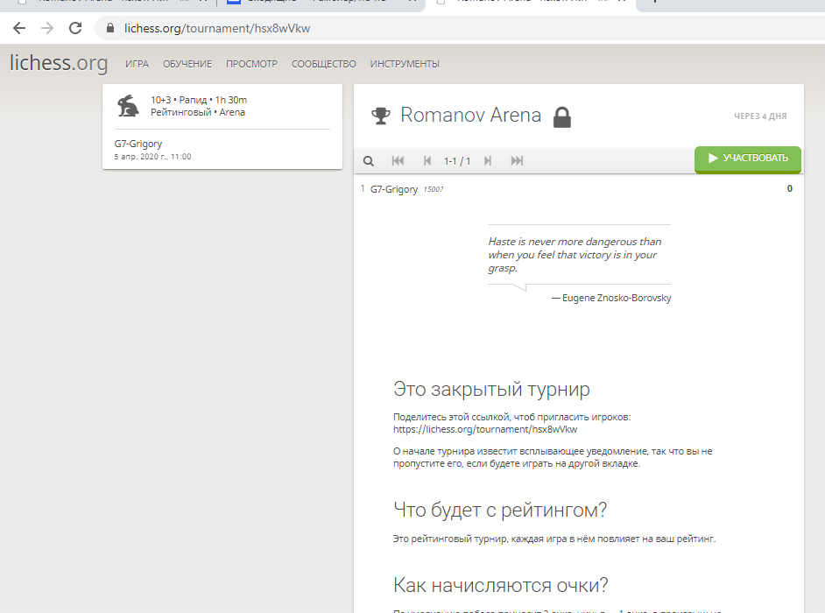
В) пароль (password) для входа в турнир: <пришлите свой логин тренеру и получите у него пароль для входа на турнир>

- 04.04.2020 в субботу, в 11:00 заходим по ссылке
https://lichess.org/tournament/UxefUyM6
Турнир автоматически начнется в назначенное время и сама программа распределит, с кем вы играете и каким цветом, и посадит играть. Просто ждем, пока не начнется партия!

После партии (независимо от результата) необходимо нажать ВЕРНУТЬСЯ К ТУРНИРУ иначе программа будет думать, что Вы не готовы продолжать

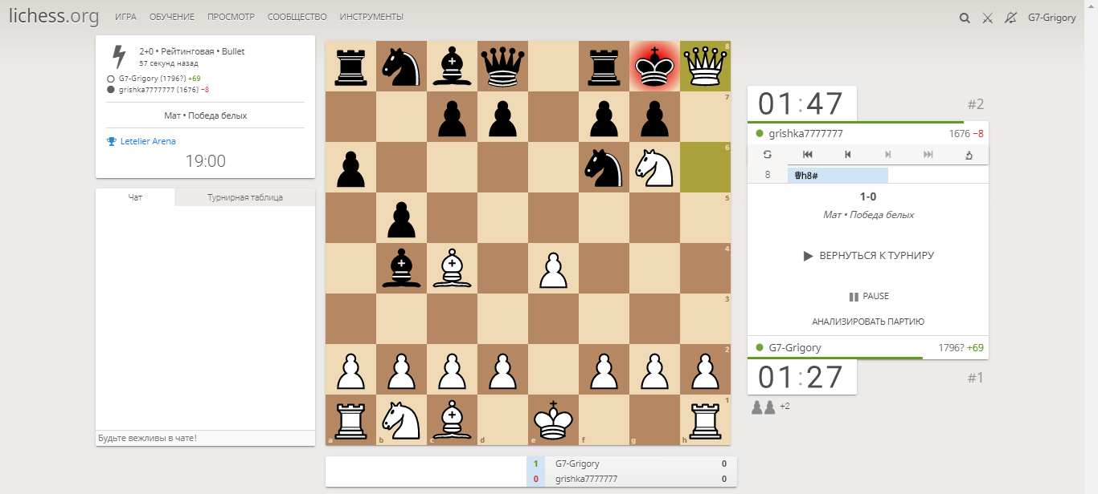
Ждем дальше жеребьевки, программа сама Вас посадит играть со следующим игроком.
Если куда-то вылетели или что-то не то НАЖАЛИ, заново включаем ссылку, и вы снова в турнире:
https://lichess.org/tournament/UxefUyM6
Там есть свои внутренние рейтинги. Они будут меняться в результате каждой сыгранной партии.
ВСЕМ УДАЧИ, до встречи на игре!

НИЖЕ инструкция по участию для гаджетов
ПРИЛОЖЕНИЕ Lichess для планшетов, телефонов и т.д. можно установить предварительно, скачав с App store, либо Play market
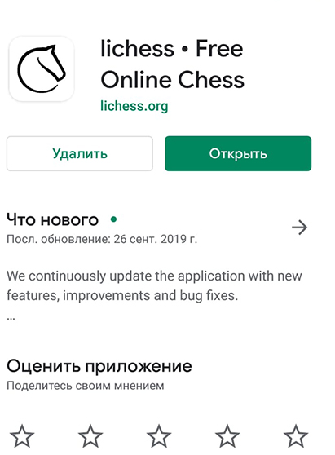
- Проходите регистрацию
а) Придумываем любое имя пользователя (логин), только своему тренеру в WhatsApp скиньте.

б)На электронную почту указанную при регистрации придёт письмо которое нужно открыть и подтвердить регистрацию нажатием на ссылку
2) присоединяемся к турниру Tiviakov Arena специально для учеников клуба ЧЕМПИОН. Формат времени 3 минут + бонус 2 сек за ход, длительность 1 час.
а) нажимаем ссылку
https://lichess.org/tournament/UxefUyM6

б) нажимаем ПРИСОЕДИНИТЬСЯ
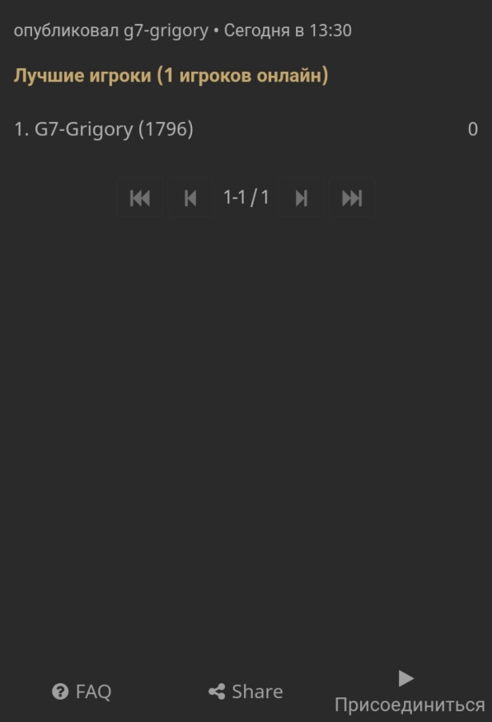

в) пароль (password) для входа в турнир: <пришлите свой логин тренеру и получите у него пароль для входа на турнир>

- 04.04.2020 в субботу, в 11:00 заходим по ссылке https://lichess.org/tournament/UxefUyM6
- Турнир автоматически начнется в назначенное время и сама программа распределит, с кем вы играете и каким цветом, и посадит играть, просто ждем, пока не начнется партия!

После партии (неважно от результата) необходимо нажать ТРИ ТОЧКИ и ОБРАТНО В ТУРНИР иначе программа будет думать, что Вы не готовы продолжать
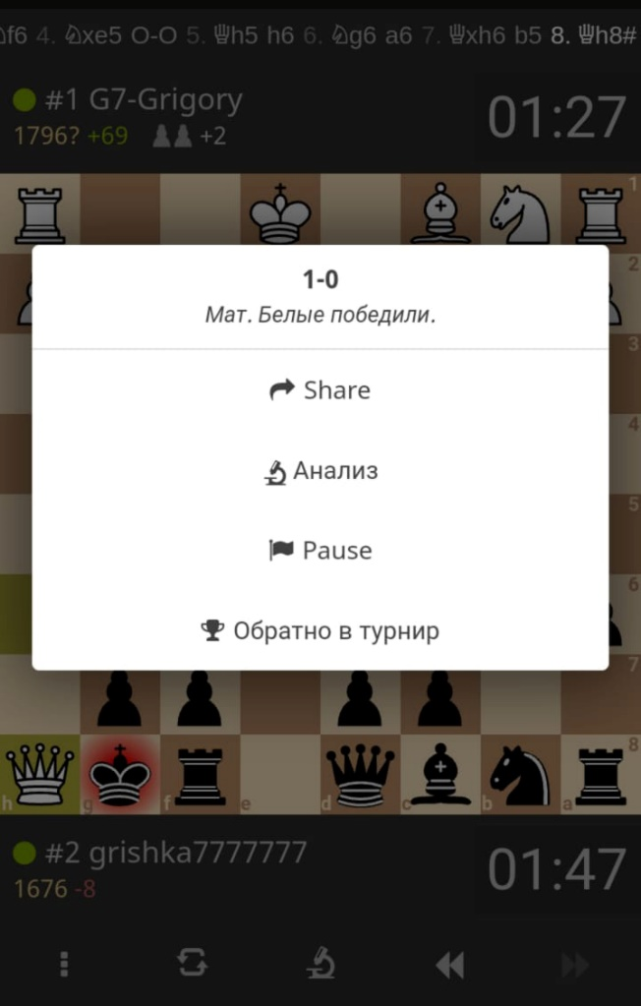
Ждем дальше жеребьевки, программа сама Вас посадит играть со следующим игроком.
Если куда-то вылетело или что-то не то НАЖАЛИ заново включаем ссылку и вы снова в турнире:
https://lichess.org/tournament/UxefUyM6

На сайте есть свои внутренние рейтинги. Они будут меняться в результате каждой сыгранной партии.
ВСЕМ УДАЧИ, до встречи на игре!

